**EXCERISES:**

**EXCERISE 1:**

**CODE + OUTPUT:**

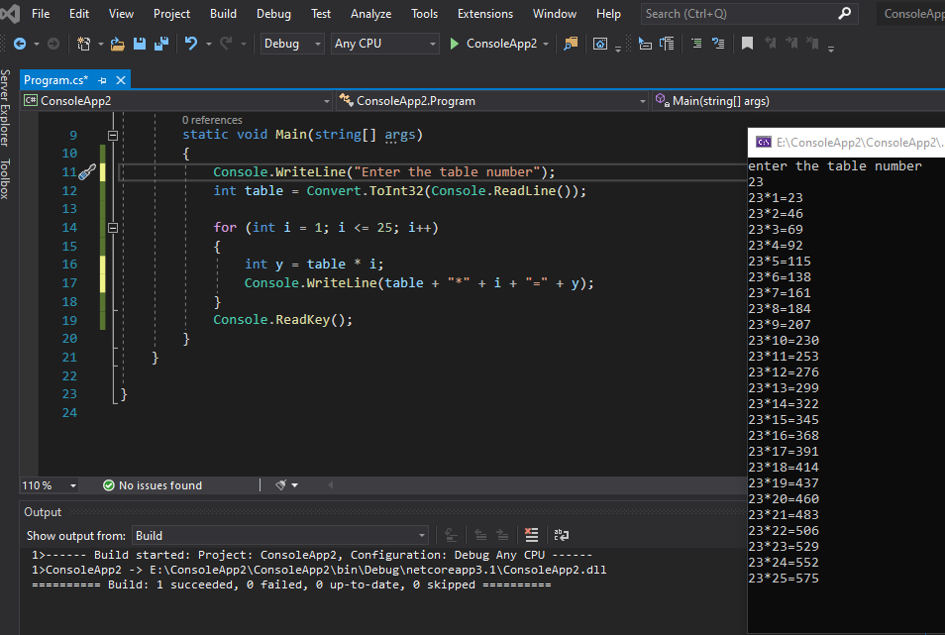

**EXCERISE 2:**

**CODE + OUTPUT:**

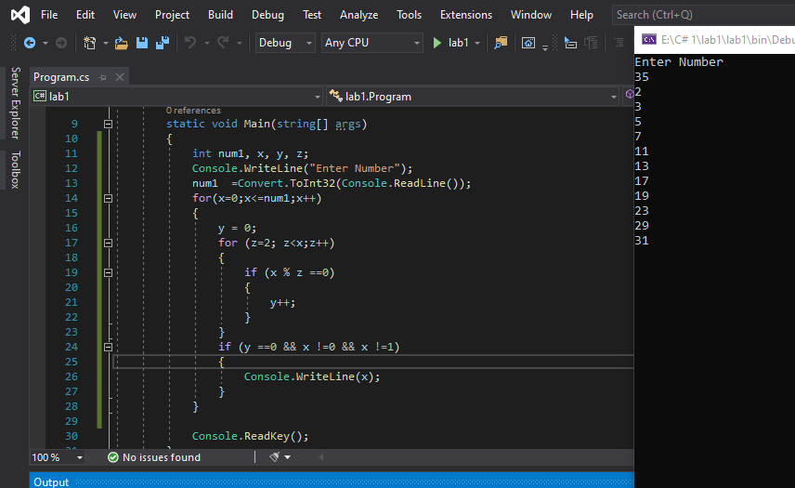

**EXCERISE 3:**

**CODE + OUTPUT:**

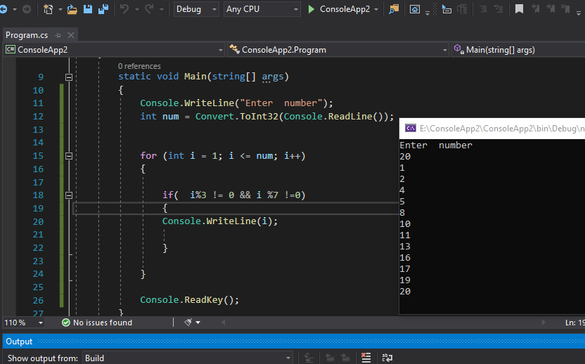

**EXCERISE 4:**

**CODE + OUTPUT:**

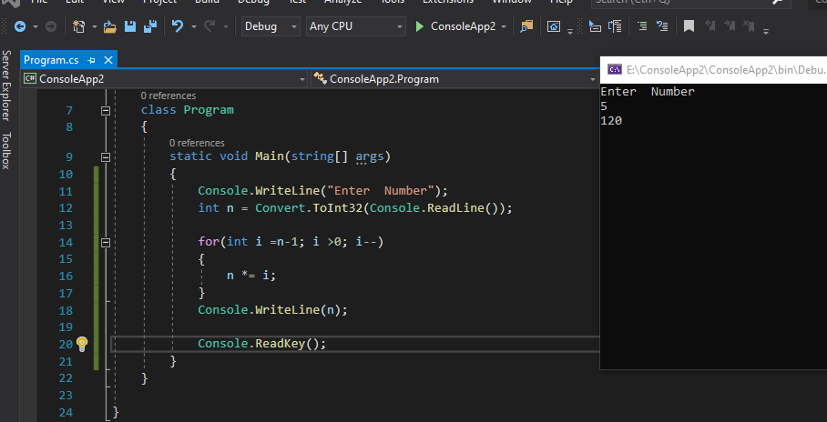

**EXCERISE 5:**

**CODE + OUTPUT:**

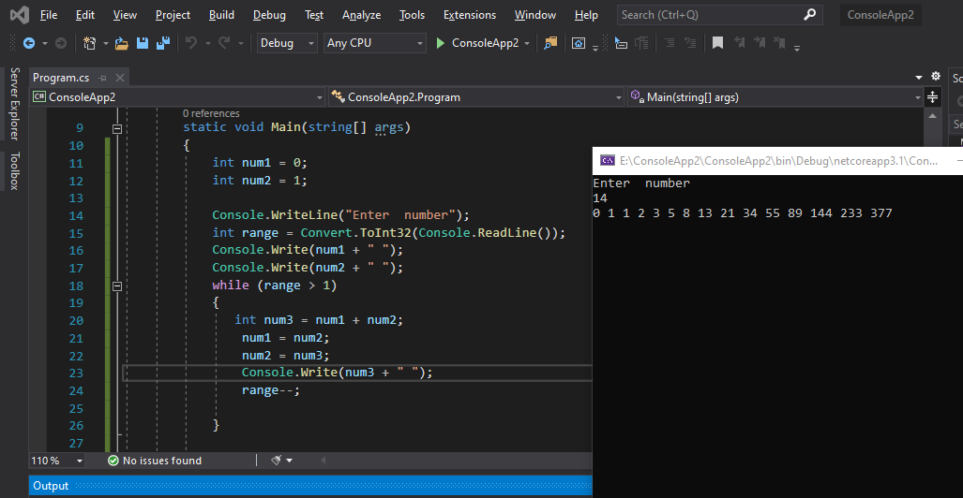

**EXCERISE 6:**

**CODE + OUTPUT 1:**

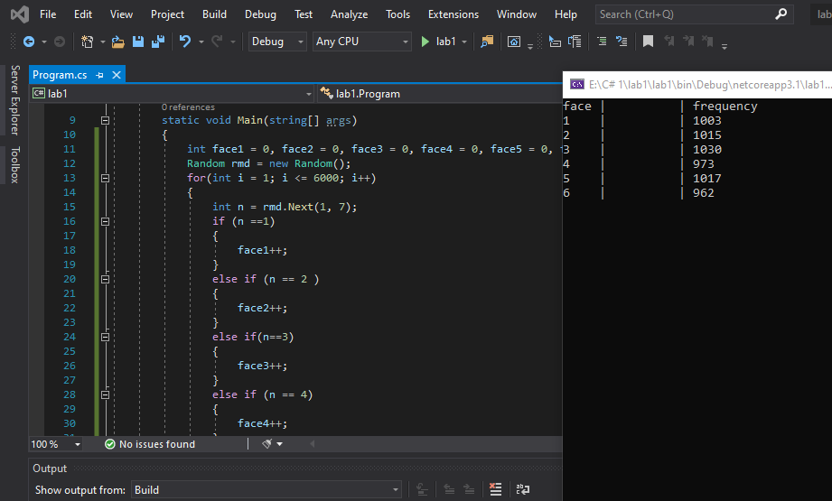

**CODE + OUTPUT 2;**

